Pătrașcu Gabriel-Alexandru
333AB

Aplicatie pentru generarea si gestionarea adeverintelor studentesti

Cuprins
- Tema
- Partea I – Lucrul in echipa
  - Diagrama de clase
  - Diagrama cazurilor de utilizare
- Partea II – Lucrul individual
  - Diagrama de activitati
  - Alta diagrama UML personala ( Diagrama de comunicație)

Tema
Lorem ipsum

2.1 Diagrama de clase

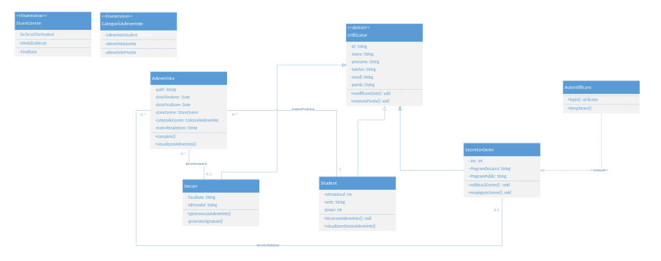

2.2 Diagrama cazutri de utilizare
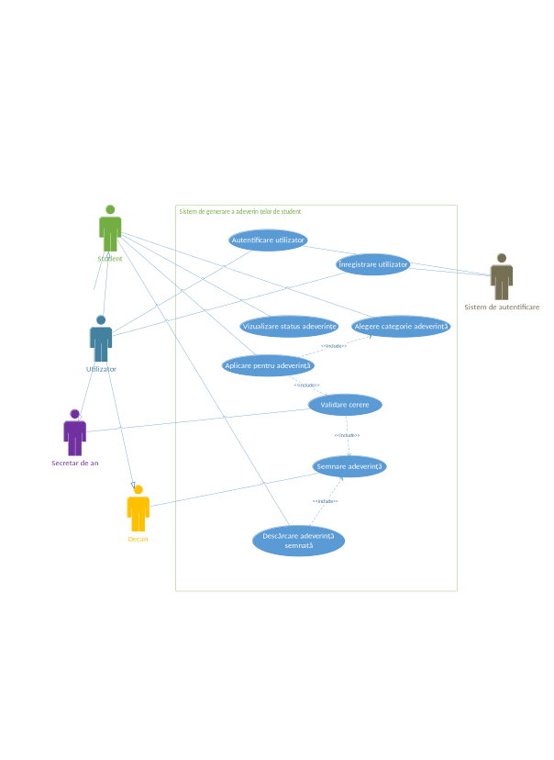

3.1 Diagrama de activitati

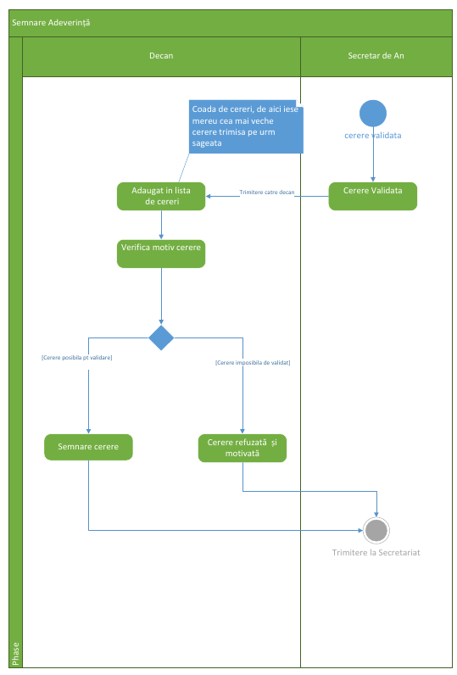

3.2 Diagramă de comunicație (realizat cu .drawio)
